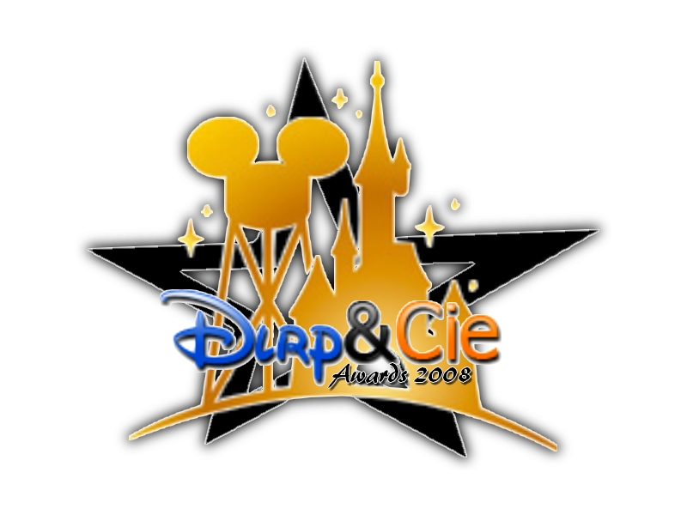

Bienvenue sur le Formulaire de participation au Dlrp&cie Awards 2008

Pour participer, il vous suffit de compléter ce formulaire et de le retourner à l’adresse présente sur le site Dlrp&cie

Merci de répondre à la totalité des catégories !

Pour compléter votre formulaire, plusieurs solutions s’offre à vous :

- Dans une catégorie à choix multiples (case à cocher) vous devez sélectionner qu’une seule des propositions qui vous sont faites.

- Dans une catégorie « ouverte », vous pouvez, soit entrer directement votre réponse soit la sélectionner dans le menu déroulant appelé « liste de reponses ».

Dans le premier cas, merci de préciser un maximum votre réponse si celle-ci n’est pas
un lieu remarquable ( attraction, restaurant … )

Enfin, vous pouvez commenter la totalité de vos réponses

Merci de votre participation

1. Meilleur attractions du Disneyland Parc

Votre réponse :

Commentaire :

Liste de réponses

2. Meilleur attractions des Walt Disney Studio

Votre réponse :

Commentaire :

Liste de réponses

3. Meilleur attraction de Disneyland Resort Paris

Vous devez choisir une réponse parmis les deux que vous avez donné précédemment

Votre réponse :

Commentaire :

Liste de réponses DisneyLand Parc

Liste de réponses DisneyLand Parc

4. Meilleur adaptation de film en attraction / Meilleurs attraction gardant l’esprit du film
- Les voyages de Pinocchio
- Blanches Neige et les sept nains
- Alice Curios Labyrhinth
- Casey Jr – le petit train du cirque –
- Dumbo the flying éléphant
- Crush’s Coaster
- Cars quatre roues rallye
- Les tapis volant – Flying carpets over Agrabah
- Armageddon – les effets spéciaux –
- Chérie j’ai rétrécie le Public
- Buzz l’éclair bataille laser
- Pocahantas indian village
- Indiana Jones et le temple du péril
- La tour de la terreur

Commentaire :

5. Meilleur Coaster de DisneyLand Resort Paris
- Crush’s coaster
- Casey Jr – le petit train du cirque –
- Rock’n’rollercoaster avec Aérosmith
- Space Mountain Mission 2
- Indiana Jones et le temple du péril
- Big thunder Mountain

Commentaire :

6. Meilleur attraction Spectacle/Film
- Cinémagique
- Animagique
- Art of Disney Animation
- Chérie j’ai rétrécie le Public
- Moteur Action Stunt Show

Commentaire :
7. Meilleur attraction : catégorie « thématisation »
Votre réponse :

Commentaire :

Liste de réponses
8. Meilleur attraction de DisneyLand Resort Paris : catégorie « Les moins connues » *
Votre réponse :

Commentaire :

Liste de réponses
9. Meilleur attraction de DisneyLand Resort Paris : catégorie « Sensations »
- Rock’n’Rollercoaster avec Aérosmith
- Crus’h coaster
-Space Mountain : mission 2
- Star tour
- Big Thunder Mountain
- Indiana Jones et le temple du péril
- La tour de la terreur

Commentaire :
10- Meilleur musiques d’attraction (Musique unique pendant la totalité de l’attraction)

Votre réponse :

Commentaire :

Liste de réponses
11. Meilleur Scène de Dark Ride

Votre réponse :

Commentaire :

Liste de réponses

12 . Attraction ne méritant pas d’être estampillé Disney *
Votre réponse :

Commentaire :

Liste de réponses
13. Meilleur spectacle de DisneyLand Resort Paris : catégorie « permanent »

Votre réponse :

Commentaire :

Liste de réponses
14. Meilleur spectacle de Disneyland Resort paris : catégorie “saisonnier” *
Votre réponse :

Commentaire :

Liste de réponses
15. Meilleur musique de parade
Votre réponse :

Commentaire :

Liste de réponses

16. Meilleur land pour ses Attractions à DisneyLand Resort Paris
- Frontierland
- AdventureLand
- Discoveryland
- Fantasyland
- Production Courtyard
- Toons Studio
- Backlot

Commentaire :
•Front lot et Mains Street ne sont pas considérés comme des Lands à Attractions
17. Meilleur land pour ses décors au DisneyLand Parc
- Fontierland
- DiscoveryLand
- Fantasyland
- Adventureland
- Main Street

Commentaire :

18. Meilleur Land pour ses décors au Walt Disney Studio
- Front Lot
- Production Courtyard
- Toons Studio
- Backlot

Commentaire :
19. Meilleur Restaurant de Disneyland Resort Paris : catégorie « Ambiance » *
Votre réponse :

Commentaire :

Liste de réponses

20. Meilleur Restaurant de Disneyland Resort Paris : catégorie « Qualité du repas » *
Votre réponse :

Commentaire :

Liste de réponses

21. Meilleurs Animatronics de Dlrp

Votre réponse :

Commentaire :

Liste de réponses

22. file d’attente la plus immersive

Votre réponse :

Commentaire :

Liste de réponses

23. File d’attente la plus ennuyeuse

Votre réponse :

Commentaire :

Liste de réponses

24. Meilleurs endroit pour se reposer à Dlrp

Votre réponse :

Commentaire :

Liste de réponses

25. Preshow le moins intéressant

Votre réponse :

Commentaire :

Liste de réponses

26. Attraction la plus spectaculaire la première fois

Votre réponse :

Commentaire :

Liste de réponses

27. Attraction au concept original et prometteur mais finalement mal exploité

Votre réponse :

Commentaire :

Liste de réponses

28. Meilleur Effet de Surprise de Dlrp

Votre réponse :

Commentaire :

Liste de réponses

29. Attraction la plus inconfortable de Dlrp

Votre réponse :

Commentaire :

Liste de réponses

30. Meilleur Effet Spécial de Dlrp

Votre réponse :

Commentaire :

Liste de réponses

Vous venez de compléter le questionnaire de participation

Avant de le renvoyer, vérifier vos réponses et compléter cette dernière partie

Votre pseudo sur le Forum Dlrp&cie :

Pour un éventuelle classement des résultats, merci de répondre aux questions suivantes.

Age :

Sexe : Masculin Féminin

Type d’attraction préférée : Grands Frissons
Aventures en famille
Pour les plus petits

Félicitations, vous venez de remplir entièrement le formulaire. Il vous reste plus qu’a le renvoyer !

Merci de votre participation

